
《工程实践II（软件技术）》

电子商务网站总体设计方案

组长 | 李文潇 2024082013 | 预期分工
组员
组员
组员

目 录
1. 项目介绍 3
2. 系统体系结构 3
3. 系统功能结构 3
4. 数据库分析与设计 4
5. 开发与部署环境 16
6. 职业规范 17

项目介绍
要求：
    - 综述项目设计相关的技术、功能
    - 项目设计与开发过程中的技术因素和社会因素

系统体系结构
系统框架为MVC，然后通过Maven来管理项目的Jar包。WEB容器显示返回数据，JS数据校验，Ajax调用，页面提示与返回。JavaBean执行数据库操作事务操作，持久化数据和连接数据库。

系统功能结构

3.1 前台管理模块
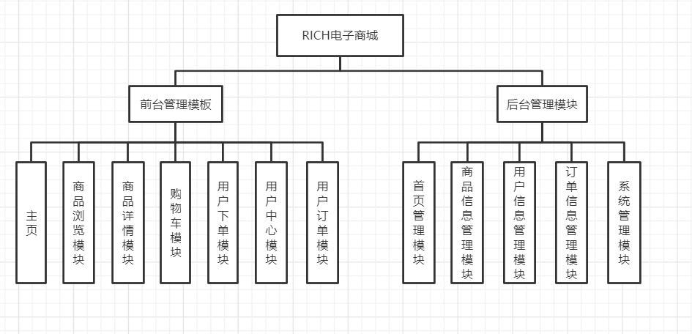

- 主页模块
用户可以查看上新的系列产品和广告。
- 商品浏览模块
包括尚新好物、男子、女子和儿童等，里面主要提供给用户可以大致浏览的商品界面。
- 商品详情模块
用户可以选择好自己喜欢的商品后点击进入浏览，此页面包括商品的所有信息以及展示图片，还提供给用户加购物车及购买的功能。
- 购物车模块
用户加购的商品都会在这个模块展示。
- 用户下单模块
用户选择商品、结算等订单产生在此模块产生。
- 用户订单模块
用户下单过的商品，都会在这个界面留有记录。
- 用户中心模块
用户可以在这个界面修改个人信息、配送地址以及自己的偏好等。

3.2 后台管理模块
- 首页模块
系统管理员欢迎界面。
- 商品信息管理模块
系统管理员可以通过此界面对商品进行上新、修改和下架等操作。
- 订单信息管理模块
这个界面可以供管理员处理（包括查看、修改和删除等操作）订单。
- 用户信息管理模块
管理员可以通过这个界面对用户进行信息更改，包括设置会员等级，账户启用状态等。

数据库分析与设计

4.1 E-R图
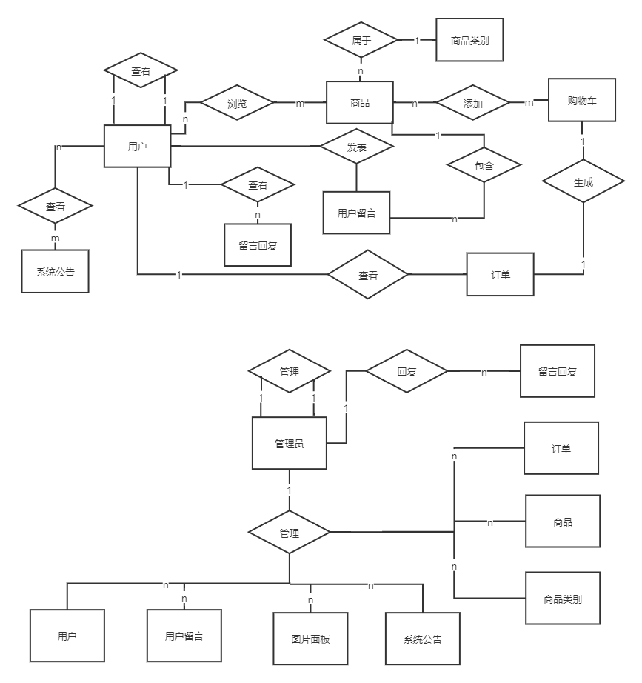
图 3数据库E-R图
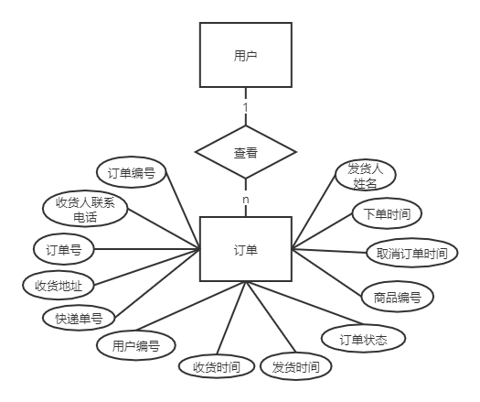
图4查看订单E-R图
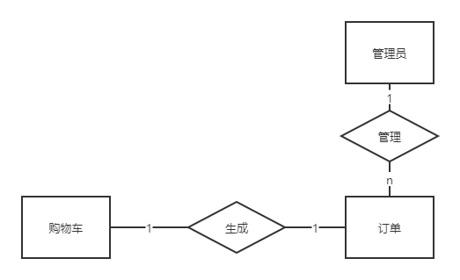
图5订单管理E-R图
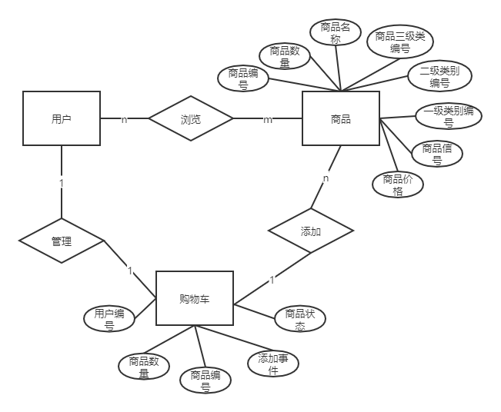
图6购物车管理E-R图
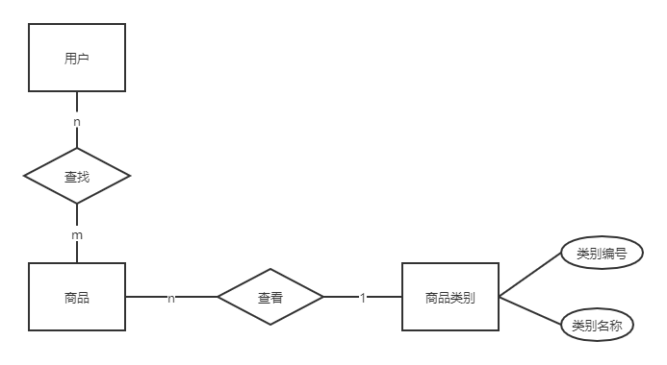
图7商品查找 E-R图
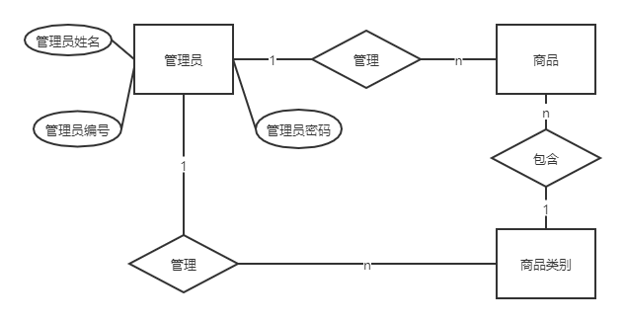
图8商品管理 E-R图
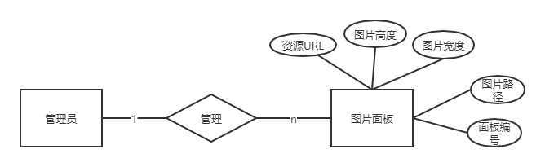
图9图片面板管理 E-R图
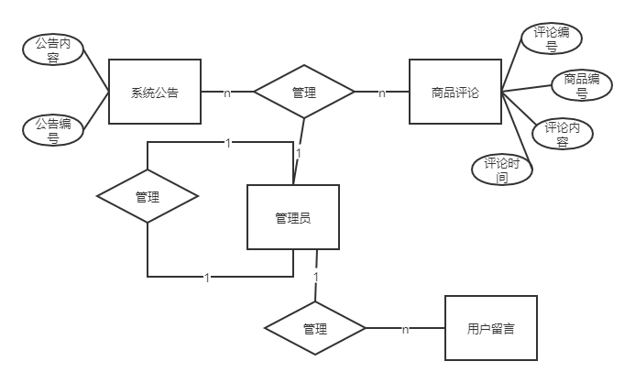
图10信息管理 E-R图
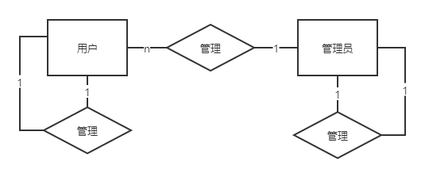
图11用户管理E-R图
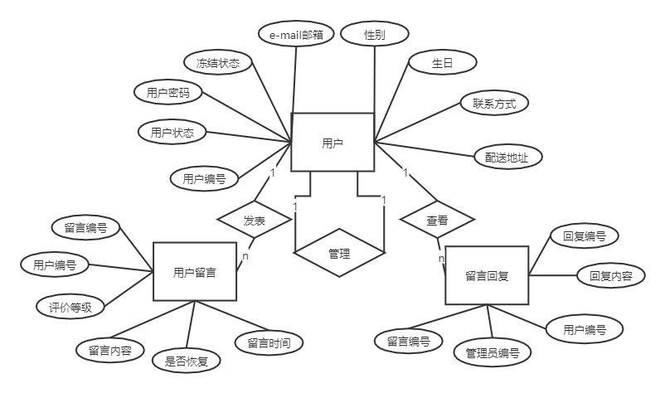
图12用户中心E-R图

4.2 物理模型
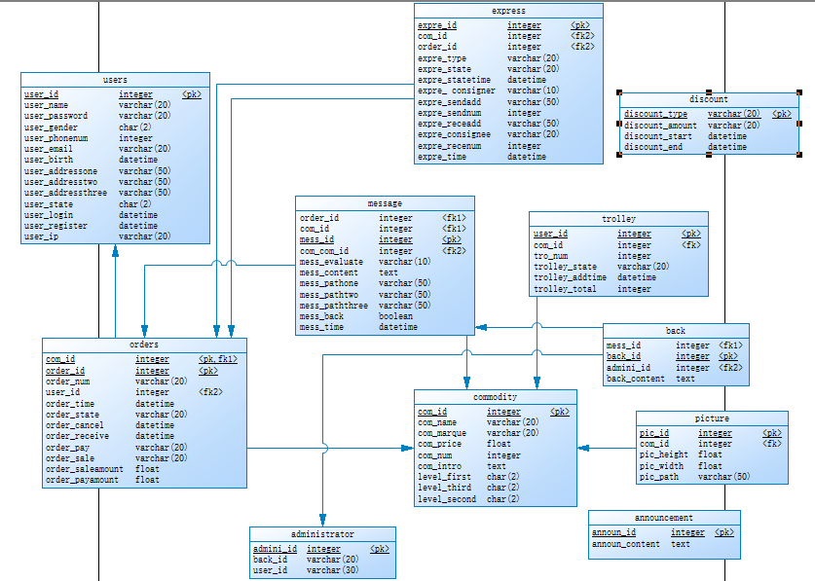
图13数据库物理模型

4.3数据表设计
本系统的数据库中共包括12张表，分别为商品表commodity，用户表users，订单表orders，快递表express，购物车表trolley，订单评价表message，评价回复表back，管理员表administrator，系统公告表announcement，优惠表discount，商品图片表picture，各个表设计如下：
表 1商品表(commodity)
属性名称 | 属性定义 | 数据类型 | 是否主键 | 是否外键 | 是否可空
com_id | 商品编号 | int | 是 | 否 | 否
com_name | 商品名称 | varchar(20) | 否 | 否 | 否
com_marque | 商品型号 | varchar(20) | 否 | 否 | 否
com_price | 商品价格 | float | 否 | 否 | 否
com_num | 库存数量 | int | 否 | 否 | 是
com_intro | 商品简介 | mediumtext | 否 | 否 | 是
level_first | 商品一级类别编号 | char(2) | 否 | 否 | 否
level_second | 商品二级类别编号 | char(2) | 否 | 否 | 否
level_third | 商品三级类别编号 | char(2) | 否 | 否 | 否

表 2用户表(users)
属性名称 | 属性定义 | 数据类型 | 是否主键 | 是否外键 | 是否可空
user_id | 用户编号 | int | 是 | 否 | 否
user_name | 用户昵称 | varchar(20) | 否 | 否 | 否
user_password | 用户密码 | varchar(20) | 否 | 否 | 否
user_gender | 性别 | char(2) | 否 | 否 | 是
user_phonenum | 联系方式 | int | 否 | 否 | 是
user_email | e-mail邮箱 | varchar(20) | 否 | 否 | 是
user_birth | 生日 | datetime | 否 | 否 | 是
user_addressone | 配送地址1 | varchar(50) | 否 | 否 | 是
user_addresstwo | 配送地址2 | varchar(50) | 否 | 否 | 是
user_addressthree | 配送地址3 | varhcar(50) | 否 | 否 | 是
user_state | 冻结状态 | char(2) | 否 | 否 | 否
user_login | 注册时间 | datetime | 否 | 否 | 否
user_register | 最近登录时间 | datetime | 否 | 否 | 否
user_ip | 最近登录IP地址 | varchar(20) | 否 | 否 | 否

表 3订单表 (orders)
属性名称 | 属性定义 | 数据类型 | 是否主键 | 是否外键 | 是否可空
com_id | 商品编号 | int | 是 | 是 | 否
order_id | 订单编号 | int | 是 | 否 | 否
order_num | 商品下单数量 | varchar(20) | 否 | 否 | 否
user_id | 用户编号 | int | 否 | 是 | 否
order_time | 下单时间 | datetime | 否 | 否 | 否
order_state | 订单状态 | varchar(20) | 否 | 否 | 否
order_cancel | 取消订单时间 | datetime | 否 | 否 | 否
order_receive | 确认收货时间 | datetime | 否 | 否 | 是
order_pay | 支付方式 | varchar(20) | 否 | 否 | 否
order_sale | 优惠方式 | varchar(20) | 否 | 是 | 是
order_saleamount | 优惠金额 | float | 否 | 否 | 是
order_payamount | 支付总金额 | float | 否 | 否 | 否

表 4快递表 (express)
属性名称 | 属性定义 | 数据类型 | 是否主键 | 是否外键 | 是否可空
expre_id | 快递编号 | int | 是 | 否 | 否
order_id | 订单编号 | int | 否 | 是 | 否
com_id | 商品编号 | int | 否 | 是 | 否
expre_type | 快递类型 | varchar(20) | 否 | 否 | 否
expre_state | 快递状态 | varchar(20) | 否 | 否 | 否
expre_statetime | 状态变更时间 | datetime | 否 | 否 | 否
expre_ consigner | 发货人姓名 | varchar(10) | 否 | 否 | 否
expre_sendadd | 发货人地址 | varchar(50) | 否 | 否 | 否
expre_sendnum | 发货人联系方式 | int | 否 | 否 | 否
expre_receadd | 收货地址 | varchar(50) | 否 | 否 | 否
expre_consignee | 收货人姓名 | varchar(20) | 否 | 否 | 否
expre_recenum | 收货人联系方式 | int | 否 | 否 | 否
expre_time | 快递签收时间 | datetime | 否 | 否 | 是

表 5购物车表(trolley)
属性名称 | 属性定义 | 数据类型 | 是否主键 | 是否外键 | 是否可空
user_id | 用户编号 | int | 是 | 是 | 否
com_id | 商品编号 | int | 否 | 是 | 否
tro_num | 商品数量 | int | 否 | 否 | 否
trolley_state | 商品状态 | varchar(20) | 否 | 否 | 否
trolley_addtime | 添加时间 | datetime | 否 | 否 | 否
trolley_total | 添加商品总量 | int | 否 | 否 | 否

表 6订单评价表(message)
属性名称 | 属性定义 | 数据类型 | 是否主键 | 是否外键 | 是否可空
order_id | 订单编号 | int | 否 | 是 | 否
com_id | 商品编号 | int | 否 | 是 | 否
mess_id | 评价编号 | int | 是 | 否 | 否
mess_evaluate | 评价等级 | varchar(10) | 否 | 否 | 是
mess_content | 评价内容 | meduimtext | 否 | 否 | 是
mess_pathone | 评价图片1 | varchar(50) | 否 | 否 | 是
mess_pathtwo | 评价图片2 | varchar(50) | 否 | 否 | 是
mess_paththree | 评价图片3 | varchar(50) | 否 | 否 | 是
mess_back | 是否被回复 | boolean | 否 | 否 | 否
mess_time | 评价时间 | datetime | 否 | 否 | 否

表 7评价回复表(back)
属性名称 | 属性定义 | 数据类型 | 是否主键 | 是否外键 | 是否可空
mess_id | 评价编号 | int | 否 | 是 | 否
back_id | 回复编号 | int | 是 | 否 | 否
admini_id | 管理员编号 | int | 否 | 是 | 否
back_content | 回复内容 | meduimtext | 否 | 否 | 否

表8管理员表(administrator)
属性名称 | 属性定义 | 数据类型 | 是否主键 | 是否外键 | 是否可空
admini_id | 管理员编号 | int | 是 | 否 | 否
back_id | 管理员姓名 | varchar(20) | 否 | 否 | 否
user_id | 管理员密码 | varchar(30) | 否 | 否 | 否

表9管理员表(administrator)
属性名称 | 属性定义 | 数据类型 | 是否主键 | 是否外键 | 是否可空
admini_id | 管理员编号 | int | 是 | 否 | 否
back_id | 管理员姓名 | varchar(20) | 否 | 否 | 否
user_id | 管理员密码 | varchar(30) | 否 | 否 | 否

表10系统公告表(announcement)
属性名称 | 属性定义 | 数据类型 | 是否主键 | 是否外键 | 是否可空
announ_id | 公告编号 | int | 是 | 否 | 否
announ_content | 公告内容 | meduimtext | 否 | 否 | 否

表11优惠表(discount)
属性名称 | 属性定义 | 数据类型 | 是否主键 | 是否外键 | 是否可空
discount_type | 优惠方式 | varchar(20) | 是 | 否 | 否
discount_amount | 优惠金额 | varchar(20) | 否 | 否 | 否
discount_start | 有效起始日期 | datetime | 否 | 否 | 否
discount_end | 有效截止日期 | datetime | 否 | 否 | 否
表12商品图片表(picture)
属性名称 | 属性定义 | 数据类型 | 是否主键 | 是否外键 | 是否可空
pic_id | 图片编号 | int | 是 | 否 | 否
com_id | 商品编号 | int | 否 | 是 | 否
pic_height | 图片高度 | float | 否 | 否 | 否
pic_width | 图片宽度 | float | 否 | 否 | 否
pic_path | 图片路径 | varchar(50) | 否 | 否 | 否

开发与部署环境

5.1硬件环境
CPU：i5-8300H
内存：16G
硬盘：1T

5.2软件环境
数据库：MySQL8.0
应用服务器：Tomcat9.0
JDK版本：JDK13
操作系统：Windows10
浏览器：Google Chrome
集成开发环境：IDEA2020及其以上版本
设计/绘图工具：PowerDesigner

5.3软件部署与运行
操作系统：Windows
数据库系统：MySQL8.0
应用服务器：Tomcat9.0
其他软件：浏览器Google Chrome

职业规范
（结合项目内容谈一下如何体现了软件工程职业道德及规范）。

